Fase 2:

Após a implementação e teste da rede local, a fim de ilustrar o funcionamento do protocolo ARP, foram realizados os seguintes passos:

- Envio de um ping a partir do terminal A2 para o terminal B1.
- Captura de trafego nos sistemas terminais A2 E B1.
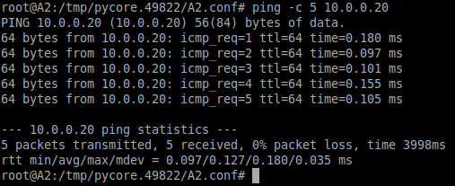
Figura 1 - Execução da aplicação ping

Como podemos observar na figura 1.1, a instrução dada a A2 por via da aplicação ping, foi para que este enviasse cinco tramas ICMP para a interface de rede com o endereço IP 10.0.0.20 que pertence ao computador B1. No entanto o protocolo Ethernet exige que, para uma trama ser enviada, o emissor possua o endereço MAC do recetor. Para atender a essa exigência, é utilizado o protocolo ARP.

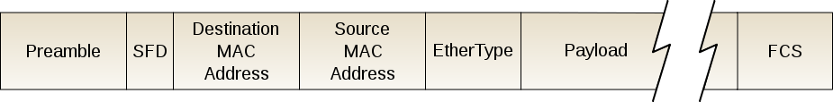
Figura 2 - Trama Ethernet
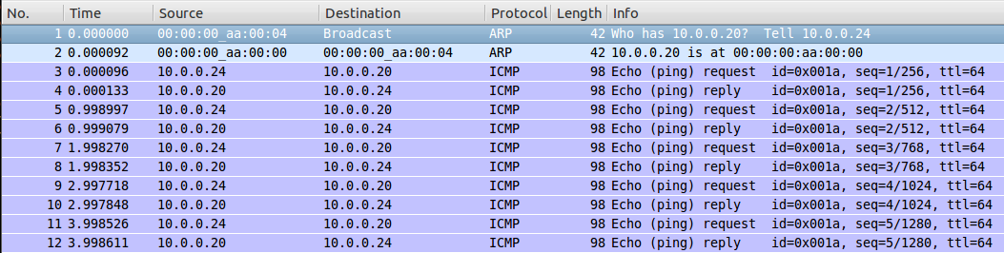
Figura 3 - Captura de trafego efetuada em A2

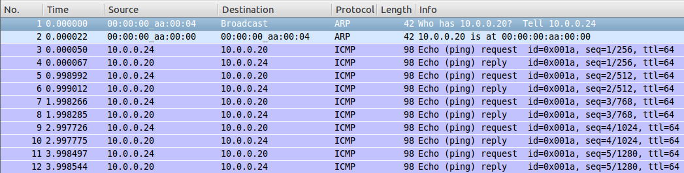
Figura 4 - Captura de trafego efetuada em B1

A partir das capturas de trafego realizadas em A2 e B1 podemos observar que antes do envio das tramas ICMP foram enviadas duas tramas ARP.
//Inserir trama ARP

//PROTÓRIPO :
// ARP REQUEST ENVIADO EM DIFUSAO, TRANSPORTA O IP E MAC DE A2 E O IP DE B1 QUE UTILIZA PARA PEDIR A B1 QUE LHE ENVIE O SEU ENDEREÇO MAC
QUANDO B1 RECEBE ESTA TRAMA ADICIONA À SUA TABELA ARM O IP E O MAC ADRESS DE A2 PARA UTILIZAÇÃO FUTURA
B1 RESPONDE AO ARP REQUEST COM UM ARP REPLY ONDE ENVIA PARA A2 O SEU ENDEREÇO MAC
QUANDO O A2 RECEBE ESTE ENDEREÇO ADICIONA-O À SUA TABELA ARP ASSOCIANDO-O AO RESPETIVO ENDEREÇO IP
Apos este processo todas as condições para se dar a comunicação entre A2 E B1 estão satisfeitas
A2 começa por enviar um echo request a B1 ao qual este responde com um echo reply, o que se repete 5x.
/**Como podemos observar não foram foi necessário o envio de mais tramas ARP porque ambos os dispositivos obtiveram os endereços MAC um do outro na primeira troca de tramas ARP e guardaram-nos em memória associando-os aos respetivos endereços ip.
**/ Esclarecer duvida a cima

